SKEMA USULAN PROJEK PERANGKAT LUNAK

1. Topik Aplikasi:

Pengembangan Media Pembelajaran Interaktif Berbasis Web Pada Materi Bioteknologi Kelas IX

1. Analisis Kebutuhan Pengguna:

* Kebutuhan Fungsional

1. Siswa
   * Register
   * Login
   * Menampilkan Profil
   * Menampilkan/Membaca Materi
   * Mengerjakan Latihan
   * Evaluasi
2. Guru
   * Register
   * Login
   * Menampilkan Profil
   * Menampilkan/Menambahkan Materi
   * Menampilan Hasil Latihan
   * Memberi Nilai

* Kebutuhan Non-Fungsional

Web Media Pembelajaran ini bersifat responsive, jadi dapat digunakan pada browser desktop maupun mobile

1. Analisis Kebutuhan Aplikasi
2. Analisis Fitur/Konten:

|  |  |
| --- | --- |
| Fitur/Konten | Penjelasan Konten |
| Register | Fitur ini digunakan untuk mebuat akun yang berisi username dan password apabila pengguna ingin mengakses web ini, maka terlebih dahulu harus membuat akun |
| Login | Pada fitur ini, pengguna akan memasukkan username dan password yang telah dibuat |
| Profil | Pada Fitur ini, terdapat profil dari pengguna dan juga berisi Riwayat nilai dari pengerjaan Latihan ataupun evaluasi yang telah dikerjakan |
| Materi | Fitur ini menampilkan berbagai sub-sub bab dari materi bioteknologi |
| Informasi | Fitur ini berisi tentang petunjuk terkait penggunaan media pembelajaran ini |
| Latihan | Pada fitur ini, siswa dapat mengerjakan soal-soal dari sub-sub bab materi yang telah dipelajari. |
| Evaluasi | Pada fitur ini, siswa dapat mengerjakan soal-soal yang mencakup keseluruhan materi. |

1. Analisis Teknologi

|  |  |
| --- | --- |
| Teknologi | Penjelasan Teknologi |
| HTML | Untuk membuat struktur halaman dan menyajikan konten media pembelajaran |
| CSS | Mengatur tampilan layout seperti tatak letak, gambar, ukuran font, dan warna |
| Javascript | Membuat media pembelajaran menjadi interaktif |
| Mysql | Untuk menyimpan data siswa dan hasil belajar siswa |
| JSON | Untuk menyimpan data statis seperti soal dan materi |

1. Analisis Keterkaitan Konten dan Teknologi

|  |  |
| --- | --- |
| Konten | Teknologi |
| Register | HTML, CSS, JavaScript dan Mysql |
| Login | HTML, CSS, JavaScript, dan Mysql |
| Profil | HTML, CSS, JavaScript, dan Mysql |
| Materi | HTML, CSS, dan JavaScript |
| Informasi | HTML, CSS, dan JavaScript |
| Latihan | HTML, CSS, dan JavaScript |
| Evaluasi | HTML, CSS, JavaScript dan Mysql |

1. Usecase Diagram Aplikasi

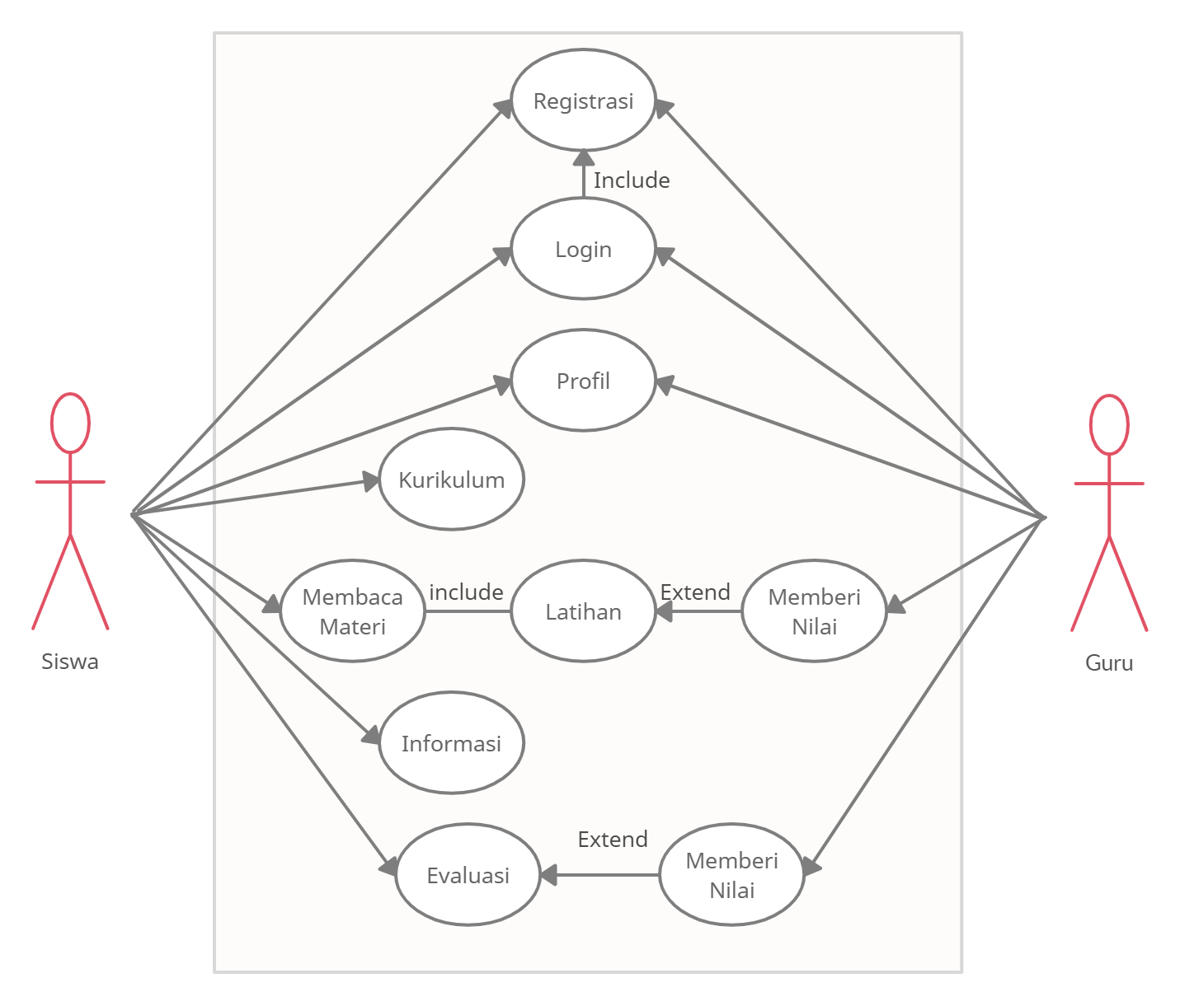

1. Rancangan Antar Muka Aplikasi

* Login

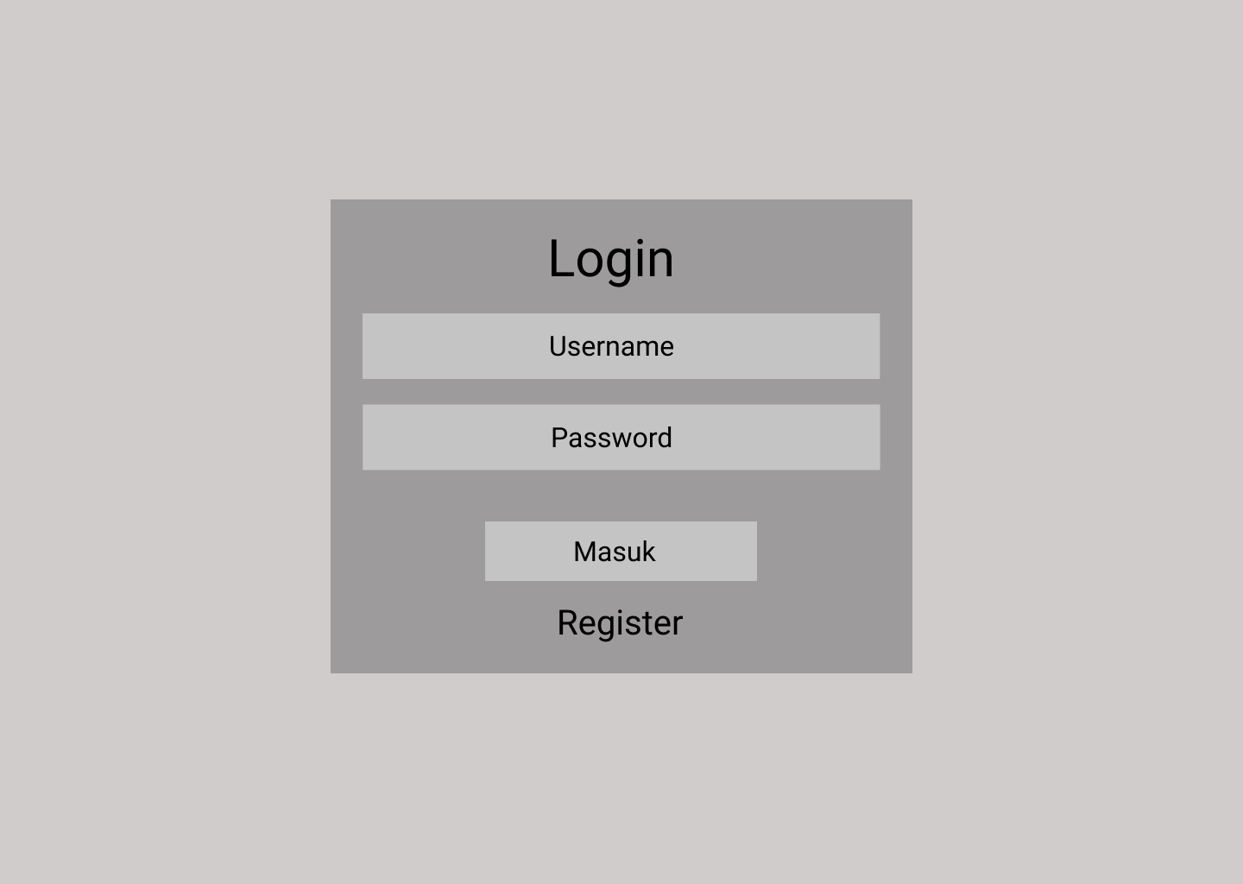

* Menu

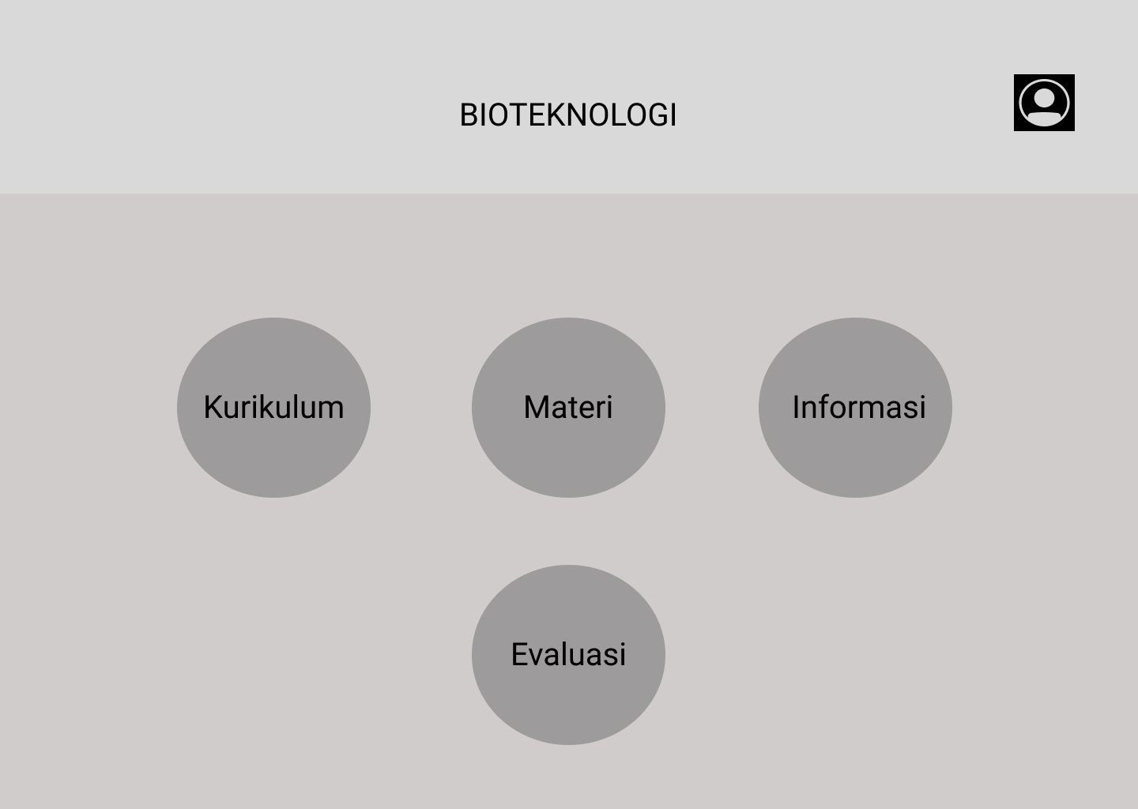

* Materi

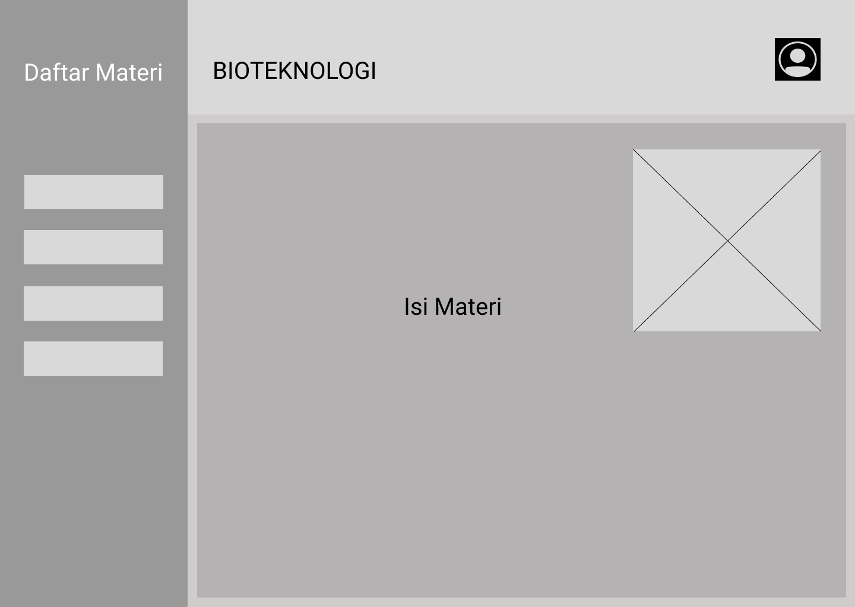

* Kurikulum

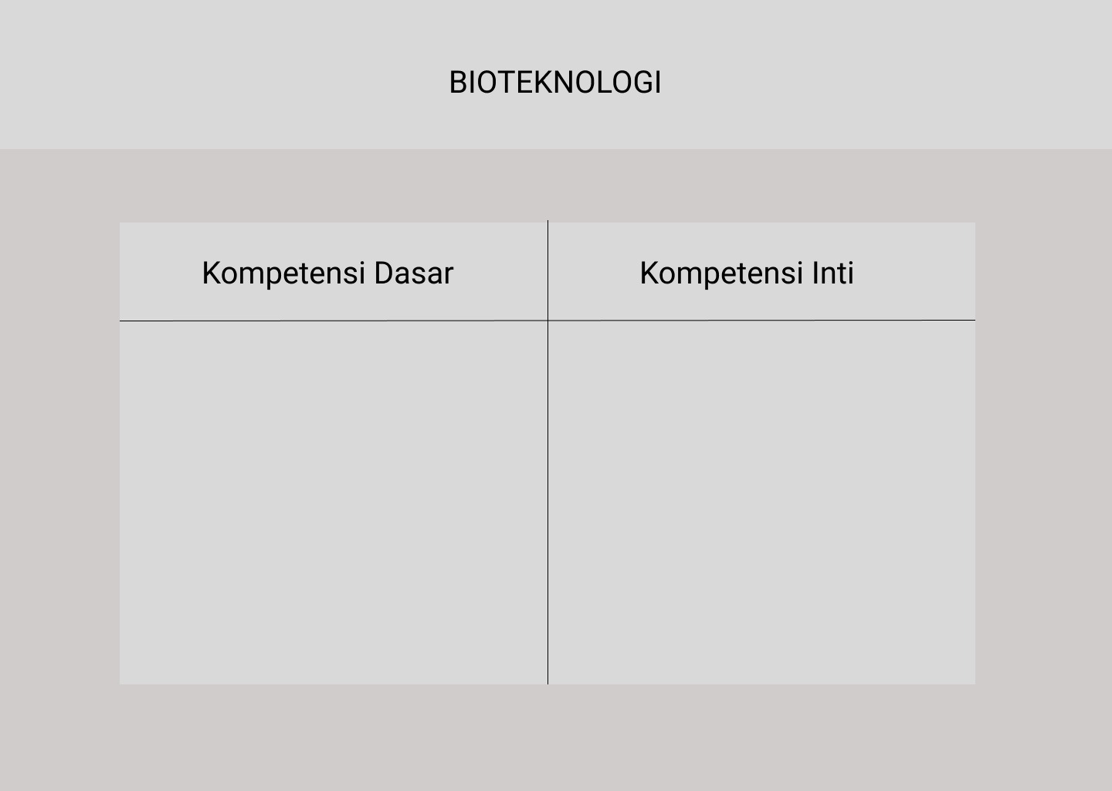

* Informasi

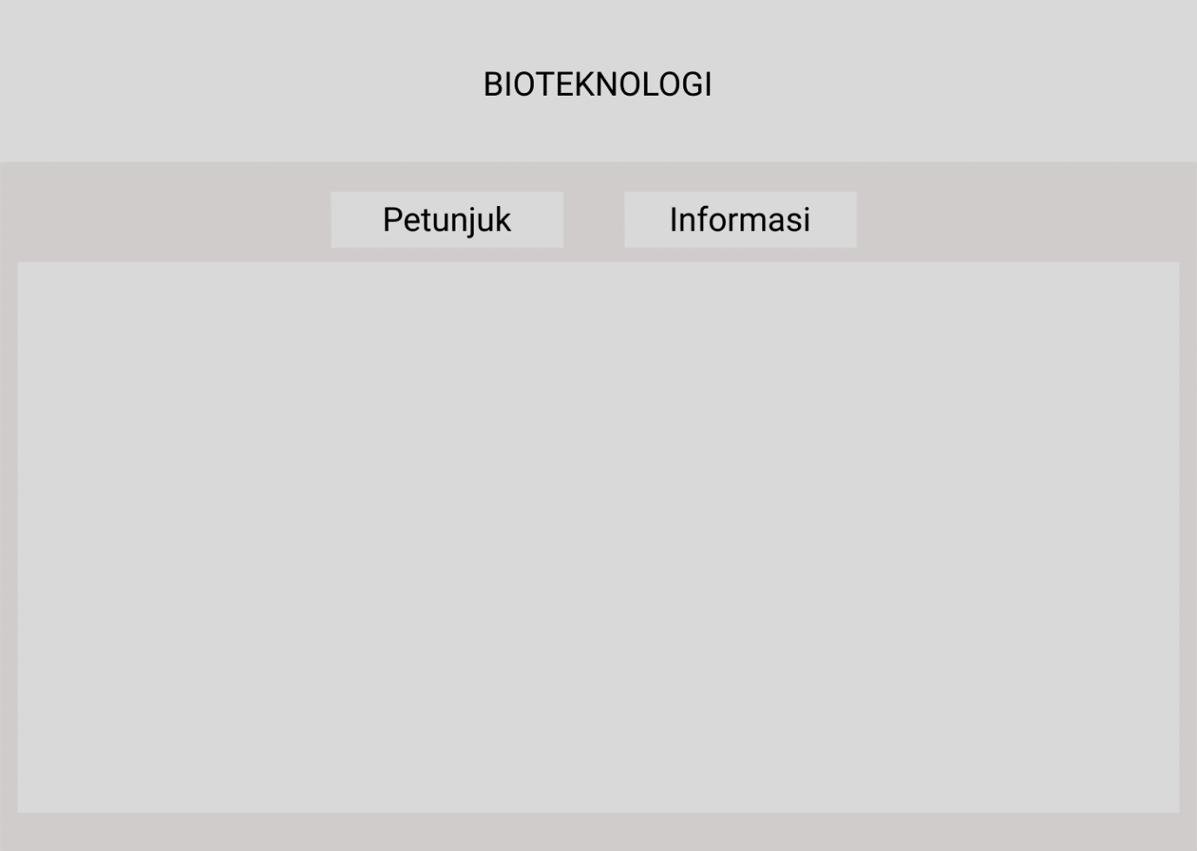

* Evaluasi

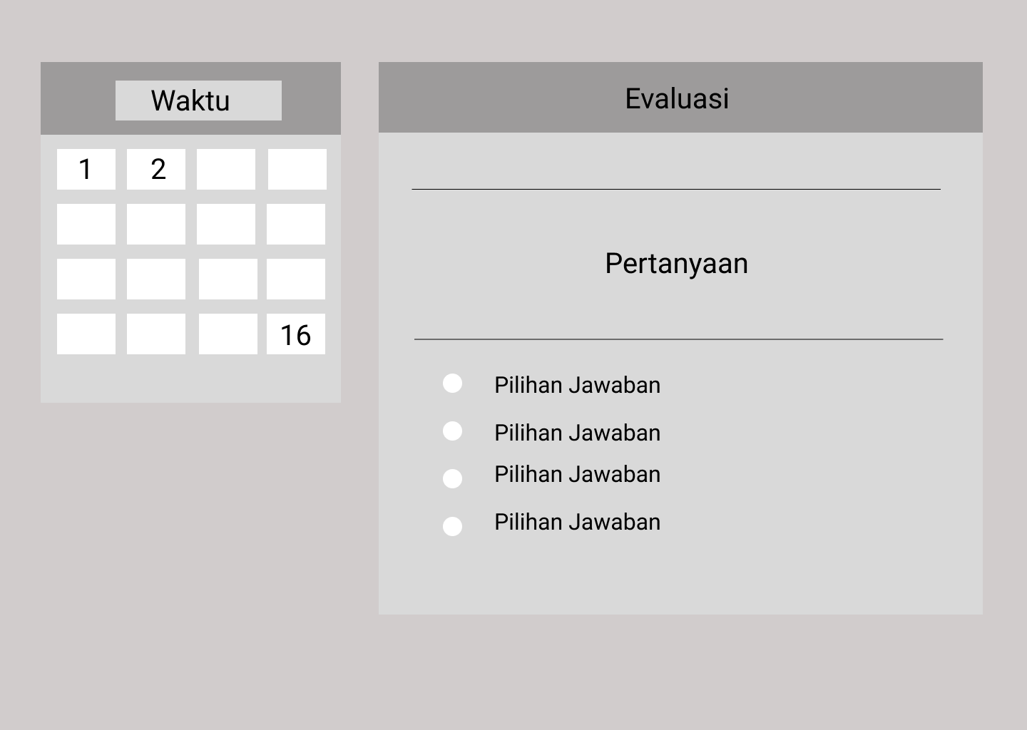

1. Sitemap Aplikasi

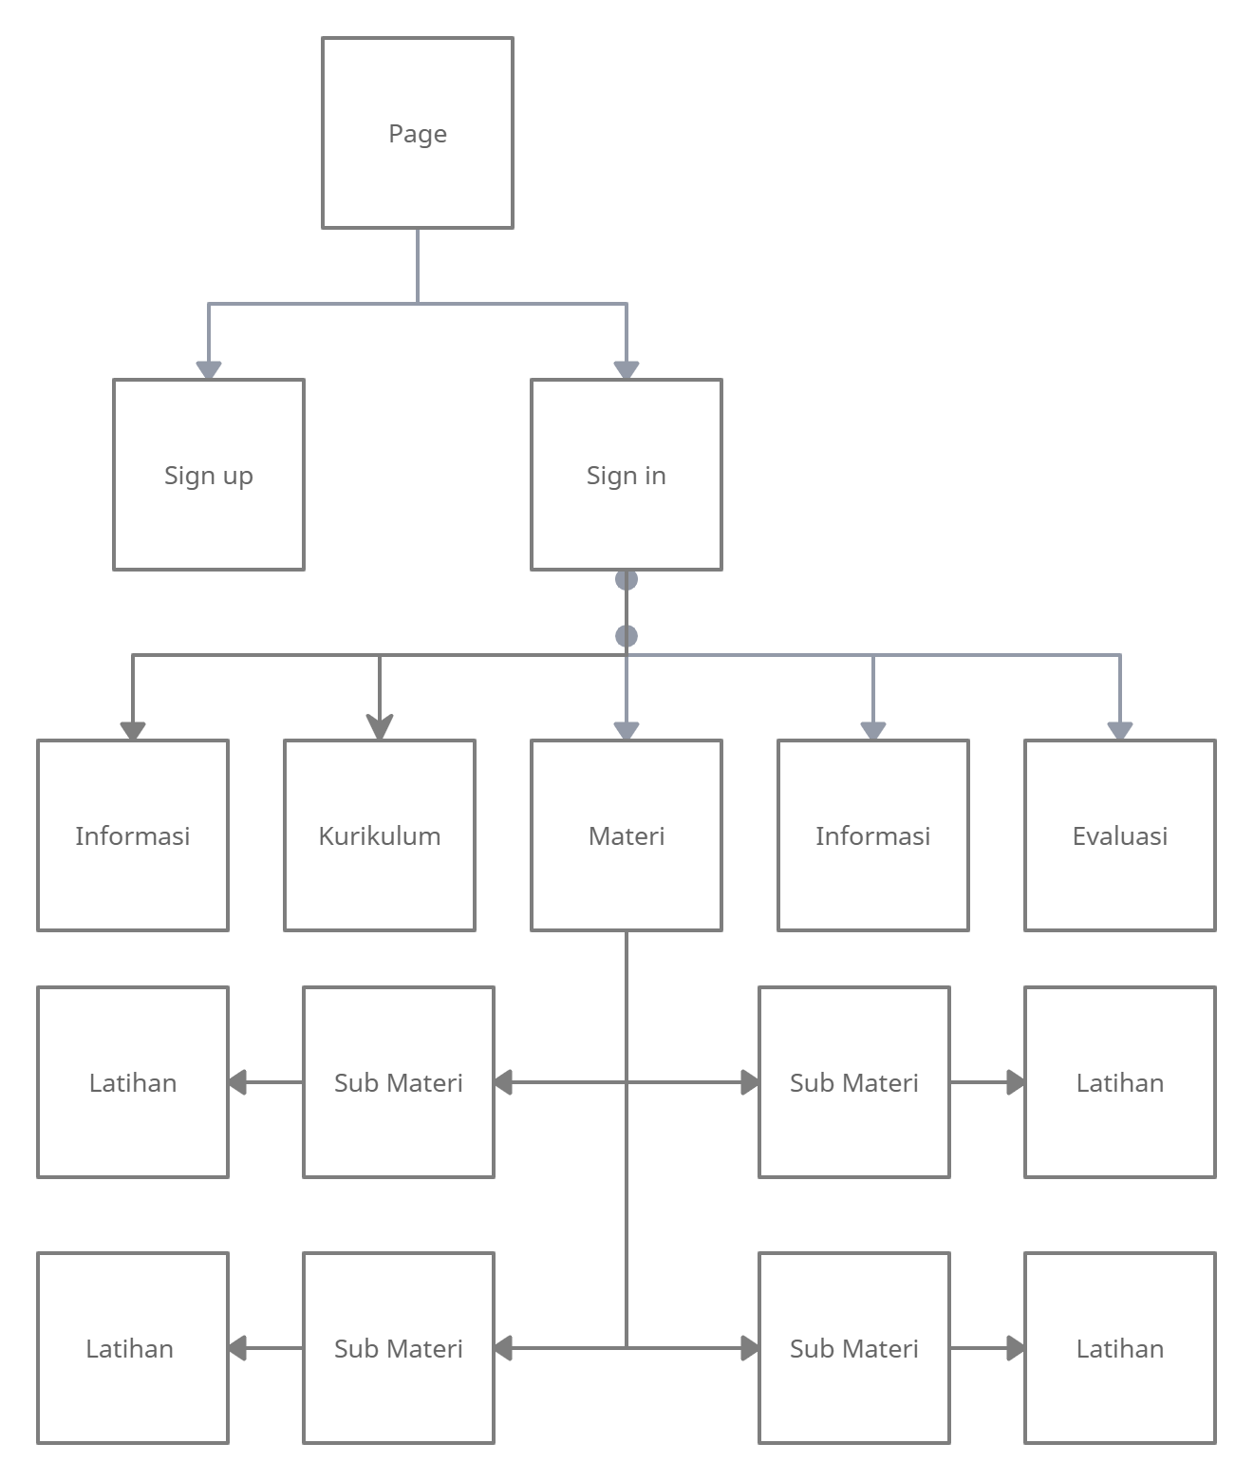

1. Rencana Waktu Pengembangan
2. Tanggal Pengusulan : 29 September 2022
3. Tanggal Estimasi Selesai Tahap Awal Aplikasi : 14 Oktober 2022
4. Tanggal Estimasi Revisi Aplikasi (pra penilaian) : 25 November 2022
5. Pengusul :

Muhammad Fikri Abrar

2010131210016

1. Verifikasi Dosen

(Dr. Harja Santanapurba, M.Kom) (Novan Alkaf B. S. S.Kom) (Mitra Pramita, M. Pd)